АННОТАЦИЯ
Выпускная квалификационная работа посвящена анализу нормальных и аварийных режимов работы автоматизированного участка воздушной линии 6–10 кВ и оценке эксплуатационной и экономической эффективности внедрения технологий Smart Grid. Работа выполнена в рамках бизнес-тезиса «SmartGrid Line».
В работе проведён анализ современного состояния распределительных сетей среднего напряжения, выполнена классификация нагрузок по степени приоритетности, разработаны алгоритмы реагирования автоматики на короткие замыкания и иные повреждения, предложена логика перестроения схемы электроснабжения с использованием резервирования. Алгоритмы управления представлены в виде таблиц состояний, диаграмм переходов и псевдокода.
Выполнена оценка влияния автоматизации на показатели надёжности SAIDI и SAIFI. Проведено сравнение автоматизированного участка с традиционной схемой управления по критериям быстродействия, масштаба отключений и эксплуатационных затрат.
Работа содержит 6 глав, включает рисунки, таблицы, список использованных источников из 21 наименования и 7 приложений.
Ключевые слова: Smart Grid, воздушная линия 6–10 кВ, распределительная сеть, реклоузер, селективность, SAIDI, SAIFI, автоматическое секционирование, релейная защита и автоматика, алгоритмы FDIR.
СПИСОК СОКРАЩЕНИЙ И УСЛОВНЫХ ОБОЗНАЧЕНИЙ
АВР – автоматический ввод резерва
АПВ – автоматическое повторное включение
АСУ – автоматизированная система управления
ВЛ – воздушная линия
ИКЗ – индикатор короткого замыкания
КЗ – короткое замыкание
ЛЭП – линия электропередачи
ПЛК – программируемый логический контроллер
РЗА – релейная защита и автоматика
РЦДУ – разъединитель с централизованным дистанционным управлением
САУ – система автоматического управления
ТМ – телемеханика
ЦП – центр питания
FDIR – Fault Detection, Isolation and Restoration — обнаружение, изоляция и восстановление после повреждения
IoT – Internet of Things — интернет вещей
SAIDI – System Average Interruption Duration Index — средняя продолжительность длительных перерывов электроснабжения на одного потребителя
SAIFI – System Average Interruption Frequency Index — средняя частота длительных перерывов электроснабжения на одного потребителя
SCADA – Supervisory Control and Data Acquisition — диспетчерское управление и сбор данных
Smart Grid – интеллектуальная электрическая сеть с цифровым мониторингом и адаптивным управлением
ВВЕДЕНИЕ
Настоящая работа выполнена в рамках бизнес-тезиса «SmartGrid Line». Проект направлен на создание отечественного решения для автоматизации участков воздушных линий распределительных сетей 6–10 кВ. Автор выполняет аналитическую и проектную проработку принципов построения автоматизированного участка линии, алгоритмов реагирования на нормальные и аварийные режимы, а также подходов к оценке эффективности предлагаемых решений.
Актуальность темы определяется высокой аварийностью распределительных сетей среднего напряжения при ограниченном уровне их автоматизации. Большая часть воздушных линий 6–10 кВ эксплуатируется без средств телемеханики, дистанционного секционирования и непрерывного цифрового контроля. При повреждении линии зона отключения часто выходит за пределы дефектного участка. Время обнаружения аварии и восстановления электроснабжения достигает нескольких часов. Растёт недоотпуск электроэнергии, увеличиваются затраты на выездные работы и экономические потери потребителей [1, 2].
Переход электроэнергетики к цифровым технологиям управления и необходимость замещения зарубежных решений адаптированными к российской практике комплексами автоматизации придают исследованию дополнительную значимость. Концепция Smart Grid позволяет перейти от реактивной эксплуатации к упреждающему управлению. Состояние линии оценивается в реальном времени, а противоаварийные действия реализуются автоматически на основе телеметрии и алгоритмов селективного управления [3, 4].
Степень разработанности темы можно оценить как высокую в части общих подходов к интеллектуализации распределительных сетей и одновременно недостаточную применительно к конкретной реализации автоматизированных участков ВЛ 6–10 кВ с учётом приоритетности нагрузок и логики резервирования. В литературе активно рассматриваются вопросы цифрового мониторинга, интеллектуальной РЗА, SCADA-платформ, прогнозирования аварий и оценки надёжности [3–7]. Задача комплексного согласования этих решений для конкретного класса сетей остаётся актуальной.
Проблема состоит в необходимости снижения длительности и масштаба отключений на участке ВЛ 6–10 кВ за счёт селективного управления коммутационными аппаратами, выделения приоритетных и критических потребителей, автоматического перестроения схемы при повреждениях. Традиционная эксплуатация, основанная на выезде персонала и локальных защитах, не обеспечивает требуемой скорости локализации повреждений.
Цель работы — разработка научно-технических и алгоритмических основ бизнес-тезиса «SmartGrid Line», направленного на повышение надёжности автоматизированного участка ВЛ 6–10 кВ при нормальных и аварийных режимах с оценкой эксплуатационной и экономической эффективности.
Для достижения цели решаются следующие задачи:
– выполнить анализ современного состояния интеллектуальных распределительных сетей и особенностей работы ВЛ 6–10 кВ;
– провести классификацию нагрузок автоматизированного участка по степени приоритетности;
– разработать алгоритмы работы автоматики при коротких замыканиях и повреждениях;
– сформировать логику автоматического резервирования и перестроения схемы;
– представить алгоритмы в виде таблиц состояний, диаграмм и псевдокода для реализации в устройствах РЗА и ПЛК;
– оценить влияние предлагаемых решений на показатели надёжности и эксплуатационные затраты;
Практическая значимость работы состоит в возможности использования результатов при проектировании автоматизированных участков ВЛ 6–10 кВ в сетевых организациях и на промышленных предприятиях. Предлагаемый подход сокращает время поиска повреждений, уменьшает зону отключения, повышает непрерывность электроснабжения критических потребителей и снижает объём аварийно-восстановительных выездов. Решение адаптировано к отечественной элементной базе.
Объект исследования — автоматизированный участок ВЛ 6–10 кВ распределительной сети. Предмет исследования — нормальные и аварийные режимы его работы, методы и алгоритмы повышения надёжности на основе Smart Grid, телемеханики, дистанционного управления и интеллектуальной обработки данных.
Методическую основу составляют анализ нормативно-технической и научной литературы, сравнительный анализ технических решений, логико-структурное моделирование режимов сети, инженерная декомпозиция алгоритмов автоматического управления. Использованы материалы бизнес-тезиса, презентационные материалы проекта «SmartGrid Line» и публикации по цифровизации распределительных сетей [1–7].
1 АНАЛИЗ СОВРЕМЕННОГО СОСТОЯНИЯ И ТЕНДЕНЦИЙ РАЗВИТИЯ ИНТЕЛЛЕКТУАЛЬНЫХ РАСПРЕДЕЛИТЕЛЬНЫХ СЕТЕЙ
1.1 Особенности функционирования воздушных линий 6–10 кВ в нормальных и аварийных режимах
Воздушные линии 6–10 кВ — ключевое звено распределительной сети. Они передают электроэнергию от центров питания к трансформаторным подстанциям и потребителям. Для этого класса сетей характерны значительная протяжённость, разветвлённая структура, разнородный состав присоединённых нагрузок и прямая зависимость надёжности от состояния линейного оборудования.
В нормальном режиме основные эксплуатационные требования — поддержание допустимого уровня напряжения, соблюдение термической стойкости элементов, ограничение потерь мощности и устойчивая работа коммутационных аппаратов и устройств защиты. Даже при нормальной эксплуатации актуальны задачи контроля несимметрии нагрузок, предупреждения перегрузок в часы максимума, фиксации ухудшения изоляции и регистрации предаварийных отклонений.
Специфика ВЛ 6–10 кВ — повышенная подверженность внешним воздействиям. На режимы работы влияют метеорологические условия: гололёдно-ветровые нагрузки, падение деревьев, износ изоляции, ослабление контактных соединений. В отличие от кабельных линий, воздушная линия имеет больше внешних факторов отказа и более широкие зоны отключения при отсутствии секционирования [2, 4].
Таблица 1.1 – Сравнение нормального и аварийного режимов работы ВЛ 6–10 кВ
Параметр | Нормальный режим | Аварийный режим
Ток в линии | В пределах допустимого | Резко возрастает (КЗ)
Напряжение | Стабильное, в допуске | Провал или потеря
Состояние изоляции | Электрическая прочность  сохранена | Возможно повреждение
Действие защиты | Контроль, мониторинг | Отключение, АПВ
Зона отключения | Отсутствует | От участка до всей линии
Время восстановления | Не требуется | От минут до часов

Аварийные режимы в сетях 6–10 кВ связаны с однофазными и межфазными КЗ, обрывами проводов, повреждениями изоляции, отказами коммутационного оборудования и потерей питания на участках схемы. Наиболее тяжёлые последствия вызывают повреждения, при которых отключается протяжённый участок с большим числом потребителей. В неавтоматизированной сети после срабатывания защиты локализация требует последовательного обхода линии, ручных переключений и значительного времени на восстановление.
Для оценки последствий аварий важна не только характеристика самой линии, но и структура нагрузки. Если в зоне отключения находятся критические потребители, даже кратковременный перерыв питания приводит к существенным убыткам. Анализ режимов ВЛ 6–10 кВ необходимо проводить во взаимосвязи с составом нагрузки, архитектурой сети и средствами резервирования.
Для распределительных сетей 6–10 кВ принципиальна согласованность релейной защиты и схемы секционирования. Если защиты и коммутационные аппараты не образуют согласованную систему, сохраняется риск избыточного отключения и неселективного действия. Уже на этапе анализа режимов ВЛ следует рассматривать как единый объект, где электрические параметры, топология и алгоритмы управления определяют надёжность электроснабжения.
1.2 Концепция Smart Grid и её применение в распределительных сетях
Smart Grid — подход к построению электроэнергетической инфраструктуры, при котором передача и распределение электроэнергии сопровождаются непрерывным цифровым обменом данными между элементами сети и системой управления. В отличие от традиционной сети, где реакция на отклонения определяется локальными уставками защит и действиями персонала, интеллектуальная сеть обеспечивает наблюдаемость, управляемость и адаптивность в масштабе всей схемы [3, 5].
Для сетей среднего напряжения ключевые свойства Smart Grid: дистанционный контроль оборудования, автоматизация секционирования и резервирования, анализ потоков мощности в реальном времени, приоритизация нагрузки и интеграция полевых устройств в единую диспетчерскую среду. Для ВЛ 6–10 кВ это критически важно: стоимость простоя и последствия аварий определяются не столько фактом повреждения, сколько временем его обнаружения и эффективностью локализации.
В проекте «SmartGrid Line» концепция реализуется через сочетание реклоузеров, индикаторов короткого замыкания (ИКЗ), дистанционно управляемых разъединителей (РЦДУ) и SCADA-платформы. ИКЗ фиксируют факт и направление аварийного тока, реклоузер выполняет быстрое отключение и повторное включение, РЦДУ изолируют повреждённый сегмент. Система управления получает телеметрию, сопоставляет события и обеспечивает согласованное восстановление питания [1, 2].
С инженерной точки зрения Smart Grid в распределительных сетях — это не замена отдельных аппаратов на цифровые аналоги, а переход к иной логике функционирования. Каждый элемент становится источником данных и исполнительным узлом системы управления. Это позволяет отойти от грубого отключения всей линии и перейти к адресной реакции на событие.
Таблица 1.2 – Сравнение традиционного и интеллектуального подходов к управлению
Критерий | Традиционный подход | Smart Grid
Обнаружение аварии | Сигнал защиты,  выезд бригады | Телеметрия в реальном  времени, ИКЗ
Локализация | Последовательный обход | Автоматическое  секционирование
Восстановление | Ручные переключения | Дистанционное  резервирование
Время реакции | Часы | Секунды — минуты
Зона отключения | Вся линия | Повреждённый сегмент

По данным проекта «SmartGrid Line», автоматизированное секционирование и дистанционное управление сокращают время восстановления на 60–80 %, уменьшают эксплуатационные затраты на 30–50 % и ускоряют поиск повреждённого участка. Эти показатели соответствуют тенденциям, отмечаемым в исследованиях по цифровизации распределительных сетей [5–7].
Адаптация Smart Grid к российским условиям требует совместимости с действующими схемами, интеграции с существующими диспетчерскими системами и доступности отечественной элементной базы. SmartGrid Line ориентирован на практическое внедрение без полной реконструкции инфраструктуры.
На рисунке 1.1 представлена обобщённая архитектура автоматизированного участка ВЛ 6–10 кВ в рамках проекта SmartGrid Line. Схема отражает взаимосвязь полевых устройств (реклоузеров, ИКЗ, РЦДУ), каналов связи и диспетчерского уровня управления (SCADA).

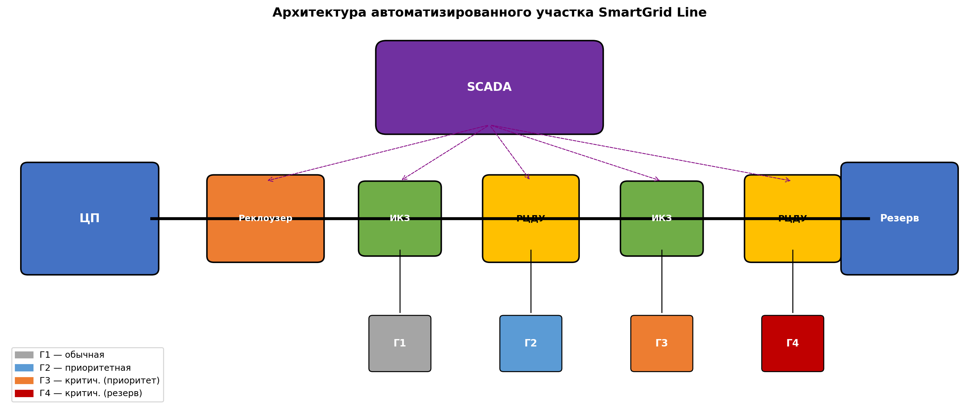
Рисунок 1.1 – Архитектура автоматизированного участка SmartGrid Line
Таблица 1.3 – Ключевые тенденции развития распределительных сетей 6–10 кВ
Тенденция | Содержание | Значение для SmartGrid Line
Цифровизация | Внедрение цифровых  датчиков и телеметрии | Основа для мониторинга  и управления
Автоматизация  секционирования | Применение реклоузеров  и РЦДУ | Сокращение зоны  отключения
Приоритизация  нагрузки | Учёт категорий  потребителей | Селективное управление  отключениями
Децентрализация  управления | Распределённые  алгоритмы | Быстродействие  локальной автоматики
Импортозамещение | Отечественные  компоненты | Доступность и  совместимость

1.3 Использование цифровых измерений, телеметрии и автоматизированных систем управления
Работа интеллектуального участка линии невозможна без развитой системы цифровых измерений и телеметрии. Она обеспечивает переход от эпизодической оценки состояния сети к непрерывному наблюдению за параметрами режима. Для ВЛ 6–10 кВ ключевое значение имеют измерения токов, напряжений, состояний коммутационных аппаратов, направлений аварийных токов и регистрация временных меток событий.
Индикаторы короткого замыкания — первичный интеллектуальный сенсор на линии. Они определяют участок, через который проходил ток повреждения, и сокращают область поиска дефекта. На рисунке 1.2 показан внешний вид индикатора КЗ серии ИКЗ-В41, применяемого в распределительных сетях 6–10 кВ. При связи с диспетчерским уровнем информация от ИКЗ используется в алгоритме секционирования: если один ИКЗ зафиксировал аварийный ток, а соседний ниже по схеме — нет, это сужает интервал повреждения и формирует команду на отключение конкретного аппарата.

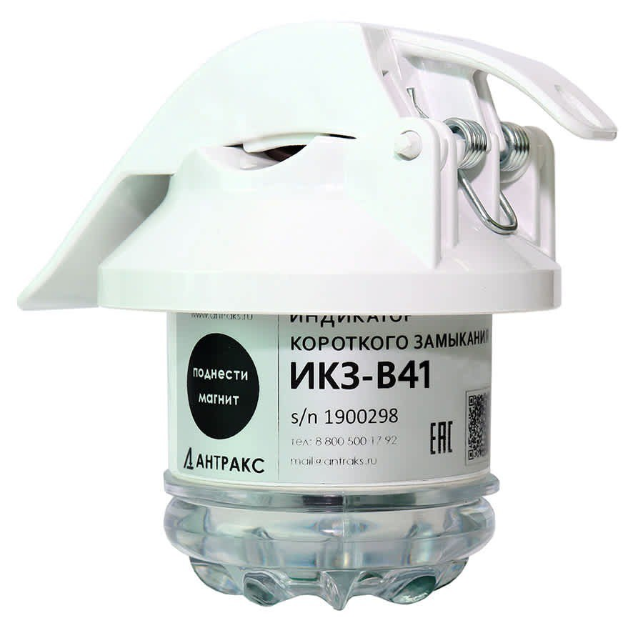
Рисунок 1.2 – Индикатор короткого замыкания ИКЗ-В41
SCADA-система в архитектуре SmartGrid Line собирает телеметрию, визуализирует режимное состояние, архивирует события и выдаёт управляющие воздействия. На рисунке 1.3 показан типовой интерфейс диспетчерского мониторинга, отображающий текущую топологию и аварийные сигналы. Это переход от ситуативного реагирования к управлению по данным [2, 6].

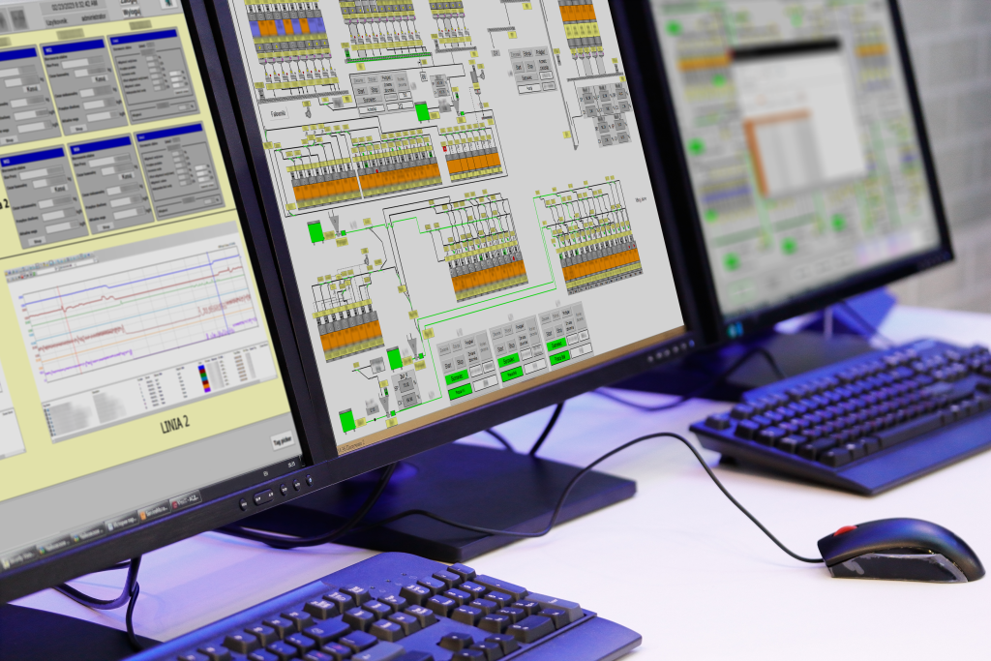
Рисунок 1.3 – Интерфейс диспетчерского мониторинга SCADA-системы
АСУ объединяют полевые устройства в единый контур принятия решений. Локальный уровень отвечает за быстродействующие операции защиты, верхний — координирует последовательность коммутаций и проверяет допустимость перестроения схемы. При правильной архитектуре достигается баланс между скоростью автоматики и надёжностью управленческих решений: критические операции выполняются на месте, сложные сценарии резервирования — после подтверждения состояния смежных участков.
Отдельное преимущество цифровой архитектуры — накопление исторических данных. Архив телеметрии и событий используется для выявления повторяющихся отказов, оценки наработки оборудования, уточнения настроек РЗА, расчёта частоты и длительности отключений. Цифровые измерения формируют основу не только оперативного реагирования, но и долгосрочного повышения надёжности за счёт анализа причинно-следственных связей между эксплуатационными факторами и аварийностью.
Для SmartGrid Line цифровое управление важно с точки зрения масштабирования. Если на одном участке апробирована устойчивая логика взаимодействия реклоузера, ИКЗ, РЦДУ и SCADA, то архитектура тиражируется на другие участки с адаптацией к их топологии и составу нагрузки. Это повышает инвестиционную привлекательность, создавая предпосылки для поэтапного внедрения без реконструкции всей сети.
Результаты главы 1 показывают, что ВЛ 6–10 кВ обладают одновременно высокой эксплуатационной значимостью и высоким потенциалом для цифровой модернизации. Это один из наиболее обоснованных сегментов для внедрения интеллектуальной автоматики: даже локальные решения по секционированию и резервированию дают заметный эффект по времени восстановления питания и эксплуатационным затратам.

